Retificação do Edital CMDCA - nº 007/2015 – Publicação da Cédula e Lacração das Urnas

Eleição Para o Conselho Tutelar de Praia Grande (2016 / 2020)

O Conselho Municipal dos Direitos da Criança e do Adolescente – CMDCA, nos termos da Lei Municipal 1171/02 alterada pelas leis nº 1175/02; 1425/09; 1452/09; 1597/11. A Lei Federal nº 8.069/90 – ECA. A Resolução CONANDA nº 170/14. A Resolução CMDCA nº 03/15 que regulamenta a Eleição Unificada dos Conselheiros Tutelares do Município para o mandato 2016 - 2020 faz publicar a retificação do modelo da cédula de votação e esclarece algumas situações do pleito:

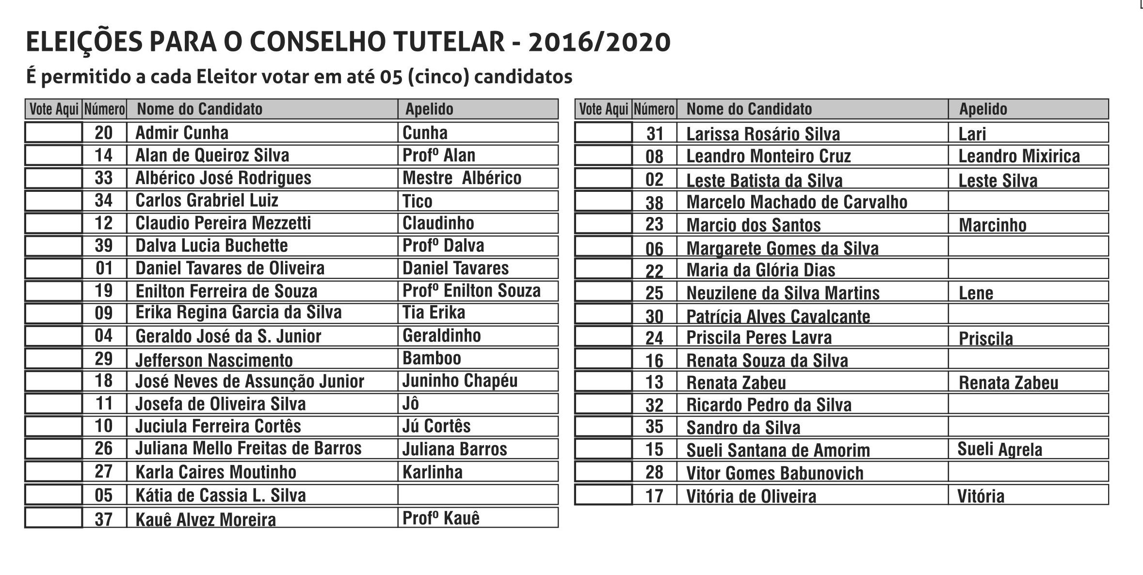
- O eleitor deverá identificar seu candidato assinalando no quadro a esquerda do número do candidato escolhido, campo descrito como VOTE AQUI, com caneta azul ou preta;
- O Eleitor deverá apresentar na seção do CMDCA o título de eleitor ou comprovante de votação da última eleição ou quitação eleitoral e um documento com foto,
- Ao eleitor é permitido votar em até cinco candidatos, caso o eleitor vote em seis ou mais candidatos, a cédula será anulada.
- No dia da eleição será vedado qualquer tipo de propaganda, sujeitando-se o candidato que promovê-lo à cassação de seu registro de candidatura em procedimento a ser apurado perante o CMDCA (art. 2 0§3º da Lei 1171/02), ficando expressamente proibido o uso de camiseta, boné e afins;
- A Lacração das Urnas ocorrerá no dia 02 de outubro de 2015, às 10 horas, na Secretaria de Promoção Social, Rua Emancipador Paulo Fefin, 775 – Boqueirão- Praia Grande – SP.

COMISSÃO ELEITORAL
C.M.D.C.A – PRAIA GRANDE

Praia Grande, 28 de setembro de 2015.

